ФИНАНСОВЫЙ КВИЗ
27 февраля на базе структурного подразделения центра цифрового и гуманитарного профилей "Точка роста" педагогом дополнительного образования Богатыревым Александром Ивановичем был проведен финансовый квиз для команд 5-7 классов. Ребята отвечали на вопросы связанные с финансовой грамотностью. И нам хочется познакомить вас с результатами квиза
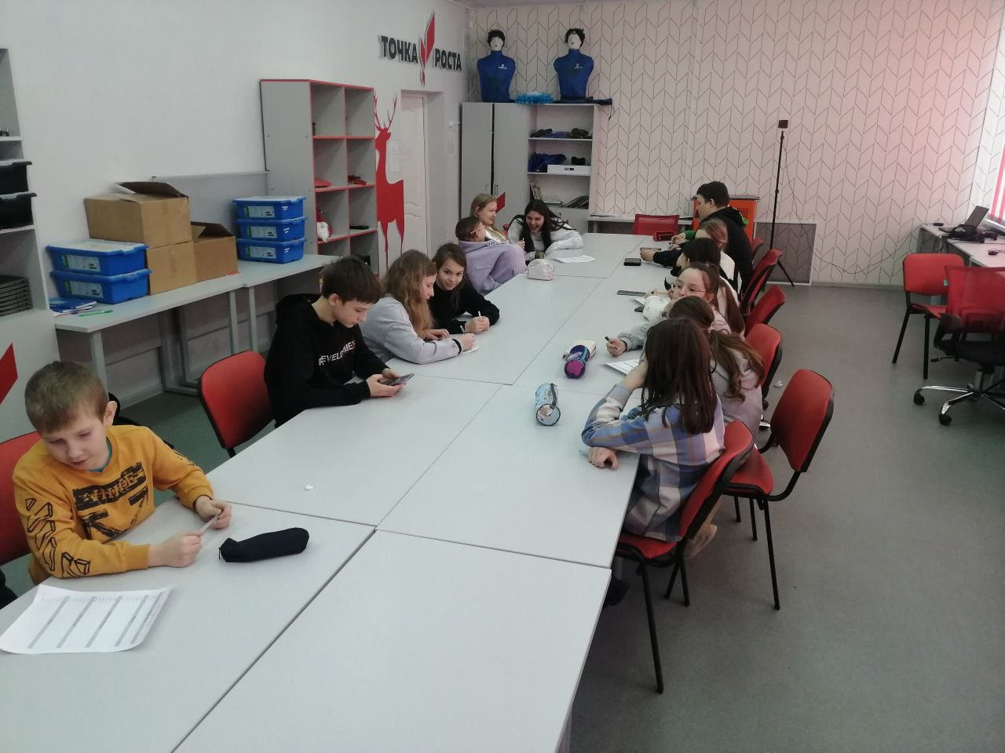
За активное участие благодарим команды 7; "Б" , 5 "Б" и 7 "А" классов;
3 место заняла команда 5 "А" класса;
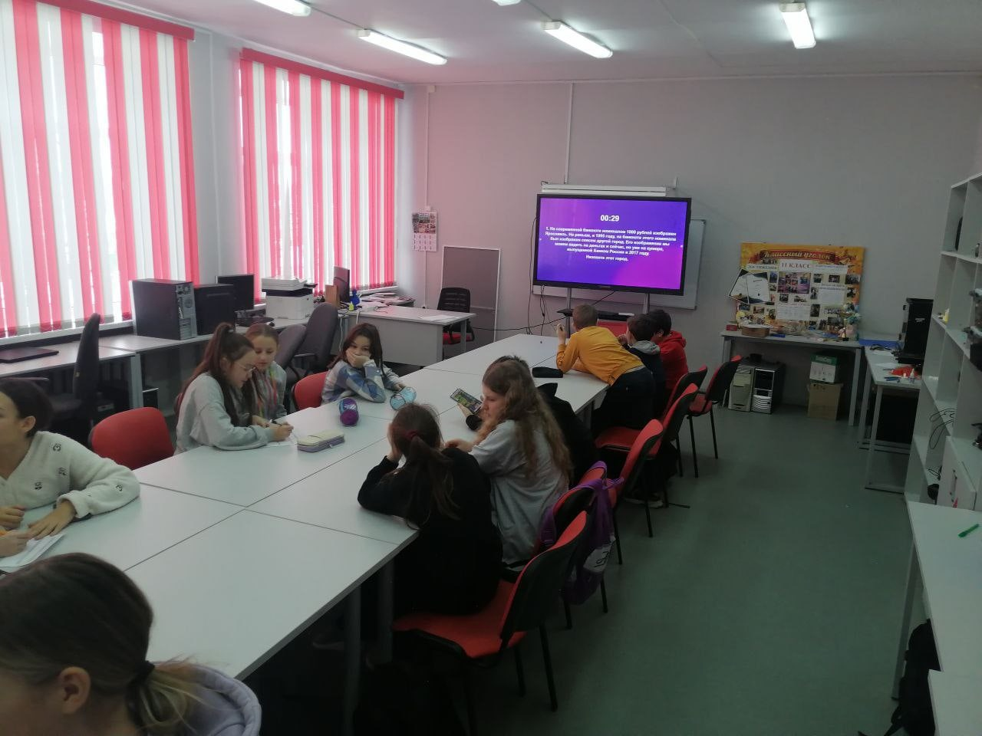
2 место команда 6" А" класса, а победителем квиза стала команда 6 "Б" класса, которая набрала 15 баллов. Благодарим всех за участие, поздравляем победителей и желаем дальнейших успехов.

